丹东鼎安村镇银行2021年征信宣传方案
为提高全民诚信意识，加快“信用丹东”建设步伐，营造“守信光荣，失信可耻”的良好社会氛围，应人民银行征信科要求，丹东鼎安村镇银行在经营范围内组织开展 “诚信文化教育宣传”活动。
领导小组
- 信贷管理部（负责宣传内容的制定与支援）
- 零售银行部（负责各支行宣传方案的执行）
- 综合办公室（负责公众号及官网的页面制作及宣传）
- 宣传内容
1.各支行于2021年5月于LED屏幕循环播放宣传内容：
宣传主题:诚信文化教育宣传
宣传口号:
(1).“守信光荣，失信可耻”
(2).“信用创造财富，守信成就明天”
2. 通过官方网站、官方公众号、单位职工微信朋友圈等渠道广泛传播宣传内容。
宣传内容如下：
●什么是信用
信用是一种人生约束；信用是一种人生财富；信用是一种人生荣誉。
信用是我们的经济身份证，要好好维护它，不要让它成为我们人生的绊脚石！请悉心呵护您的信用记录，一起打造幸福人生！
个人信用档案被形象地称为第二张身份证。商业银行在取得合规授权的前提下，在受理贷款、信用卡等信贷业务或进行贷后管理时，需要查询个人信用记录。
良好的个人信用记录不仅会提高得到银行信贷的机会，还会给日常生活带来不少便利。
●信用报告内容
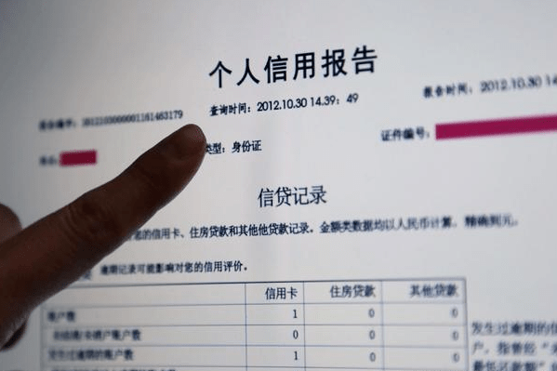
个人信用报告记录个人借债还钱、合同履行、遵纪守法等信息，是个人的“经济身份证”。主要包含7个方面的内容：个人基本信息、信息概要、信贷交易信息明细、公共信息明细、本人声明、异议标注、查询记录。
●二代征信系统新增了哪些内容呢？
增加了展示内容：增加展示“个人为企业提供担保”、“就业状况”、“国籍”等；
新增了数据项：增加“共同借款”、“循环贷款”、“信用卡大额专项分期”等；
展示个人“5年还款记录”，及新增近2年的逾期金额；
共同还款信息：需待下一步金融机构开始采用二代格式报送数据后，这类信息才开始展示。
公用事业缴费信息：目前二代征信系统尚未采集个人水费、电费缴费信息，仅在二代格式信用报告中设计预留了展示格式。
●查询征信途径
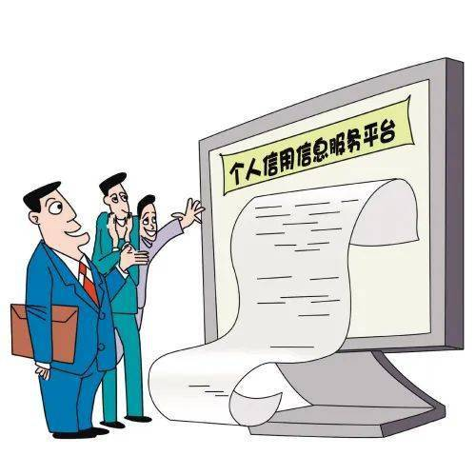
征信中心官网查询
登陆征信中心官方网站（http://www.pbccrc.org.cn/），点击“互联网个人信用信息服务平台”，进行“登录/注册”。安全验证通过后提交查询申请，24小时内将会收到身份验证码，届时再次登录平台，获取查询结果。

●信用记录不良的影响
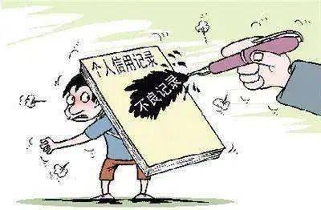
影响个人贷款。申请贷款被拒绝或贷款利率比别人高；
影响出行。飞机、高铁等无法乘坐，个人出行不便；
影响就业。金融机构、事业单位或大型企业入职前会进行背景调查，入职会受影响。
●如何维护好信用记录

牢记贷款、信用卡的还款日期和金额，按时足额还款；
根据个人收入水平，合理安排消费，避免“过度”消费；
关心信用，定期关注个人信用情况，建议一年两次即可；
保护个人隐私信息，身份证等重要证件或信息，不外借，不外泄；
办理业务时仔细阅读合同条款，明确合同中规定的权利与义务，避免不了解合同影响到信用记录。

丹东鼎安村镇银行
2021年5月18日

